新 书 推 荐
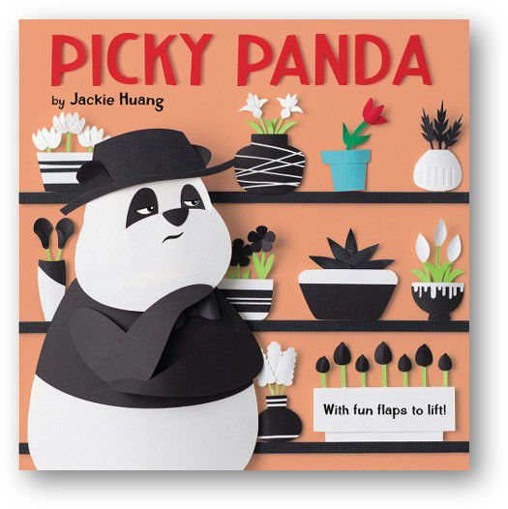
中文书名：《挑剔的熊猫》
英文书名：PICKY PANDA
作 者：Jackie Huang
出 版 社：Abrams
代理公司：Abrams/ ANA
页 数：40页
出版时间：2023年4月25日
代理地区：中国大陆、台湾
审读资料：电子稿
类 型：故事绘本

内容简介：

世界一成不变就是好的吗？
正如翻翻书的机关设计一样，惊喜的体验本身就是意义！
新鲜视角与意外之美的盛筵，
甜蜜可爱又妙趣横生，
尽在纸艺工程师杰基·黄（Jackie Huang）这本感人的翻翻书。

熊猫先生过分挑剔，喜欢他的世界秩序井然。他的决断总是很简单：是或者不是，好或坏，对或错，黑与白……直到有一天，一朵红花的礼物改变了一切。这本翻翻图画书充满感动，富有智慧，并且传递了一个了不起的信息——即以灵活开放的心态对待世间美好的道理。本书故事新颖，温暖人心，必定会引起读者的共鸣。本书作者兼插画师杰基·黄在此项目中运用了她独特的分层与剪纸艺术风格，令《挑剔的熊猫》一书尤为出色。

本书卖点：

具有普遍性的主题：大家都喜欢事事一如既往，但本书警醒读者要以灵活、开放的心态对待身边的世界。

新颖独特的艺术风格：作者具有表现力的3D艺术风格对儿童有着充分的吸引力。

互动性要素：本书中有九页可以先以一种方式翻折，然后再以另一种方式翻折，以此来改变读者的视角，展示熊猫先生的观点。

作者简介：

杰基·黄（Jackie Huang）高中毕业后搬往洛杉矶，就读于南加利福尼亚大学的电影艺术学院。毕业不久，她就又重返校园，在设计学院的艺术中心修习插画。在那里，她对纸艺和立体书的热爱助她找到了一种新的讲故事方式。不论是通过不同寻常的故事转折还是不同寻常的机关书弹出设计，她对化腐朽为神奇的魔力深信不疑。黄与她的家人们现一同居住在洛杉矶。这是她的第一本图画书。点击 jackiehuang.com 了解更多信息。

内文插画：

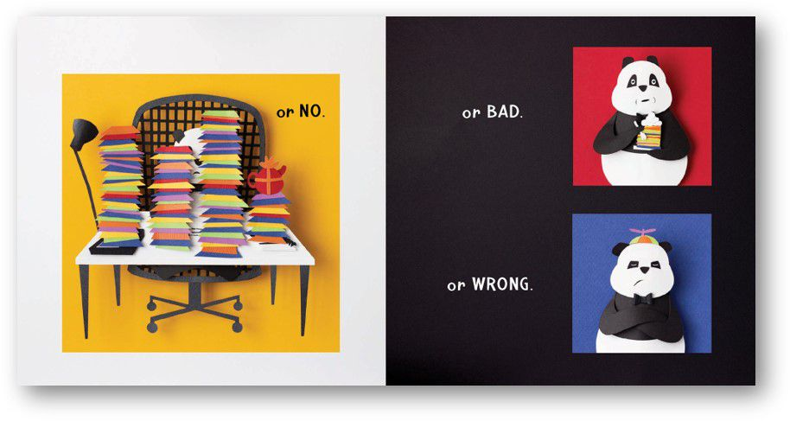
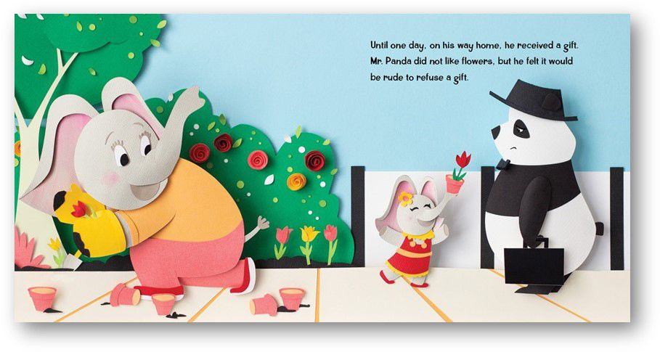

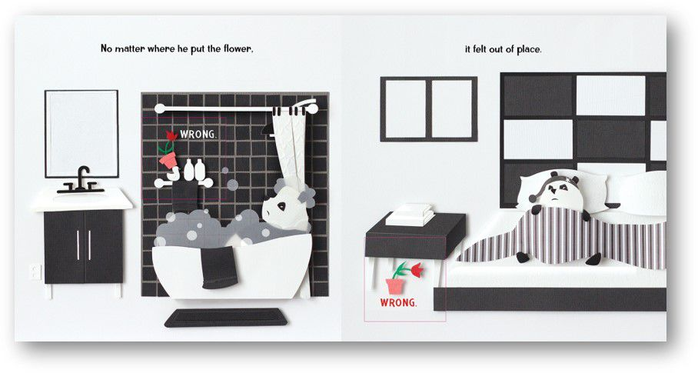

谢谢您的阅读！
请将回馈信息发至： 薛肖雁 echo@nurnberg.com.cn
----------------------------------------------------------------------
安德鲁﹒纳伯格联合国际有限公司北京代表处
北京市海淀区中关村大街甲59号中国人民大学文化大厦1705室 邮编：100872
Email: echo@nurnberg.com.cn
电话：010-82449185
传真：010-82504200
网址：www.nurnberg.com.cn（获取最新书讯）
微博：http://weibo.com/nurnberg
豆瓣小站：http://site.douban.com/110577/
抖音号：安德鲁读书
微信订阅号：安德鲁书讯

